Sprawozdanie z badań ankietyzacji przeprowadzonej
w semestrze letnim rok akademicki 2012/2013

Badanie przeprowadzono w okresie od 16.02.2013 r. – 30.09.2013 r.
W badaniu wzięło udział 924 studentów studiów stacjonarnych i niestacjonarnych w tym:
Instytut Ekonomii i Zarządzania 301 studentów;
Instytut Humanistyczny 273 studentów;
Instytut Stosunków Międzynarodowych 100 studentów;
Instytut Inżynierii Technicznej 250 studentów.
Instytut Ochrony Zdrowia nie przeprowadził ankietyzacji w semestrze letnim.
Badania ankietyzacji przeprowadzono na podstawie ankiet które były wypełniane przez nauczycieli akademickich oraz studentów.
Analiza ankiet obejmuje następujące kategorie:
- Ocena nauczyciela akademickiego
- Ogólna Ocena Uczelni
- Ocena programu kształcenia
- Analiza ankiet dla nauczycieli akademickich
  - Ocena warunków prowadzenia zajęć
  - Pomoc Uczelni
  - Ocena zajęć na kierunku
  - Samoocena

Wykres nr 1 Liczba studentów biorących udział w ankietyzacji

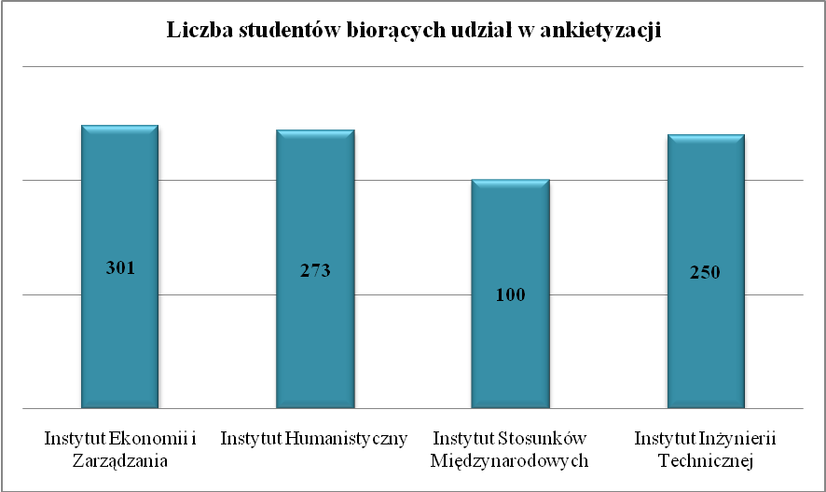

Wykres nr 2 Procentowy udział studentów biorących udział w ankietyzacji w stosunku do ogólnej liczby studentów w Instytucie

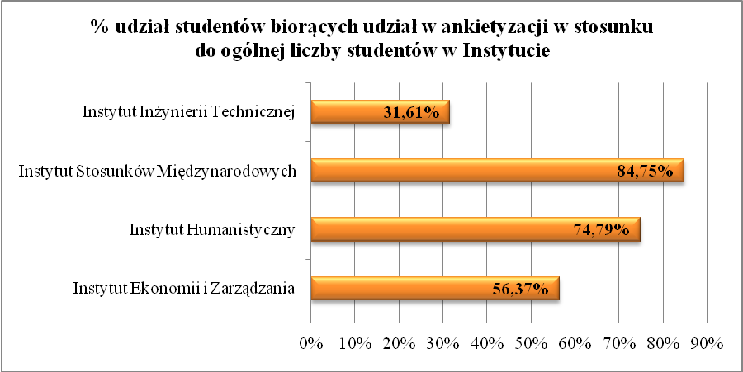

Wykres 3 Liczba nauczycieli akademickich poddanych ankietyzacji

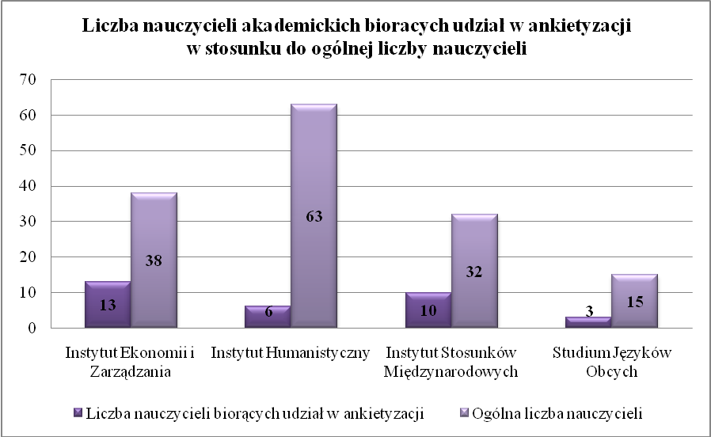

Wykres 4 Procentowy udział nauczycieli akademickich w poszczególnych Instytutach poddanych ankietyzacji w stosunku do ogólnej liczby nauczycieli akademickich
PWSTE w Jarosławiu.

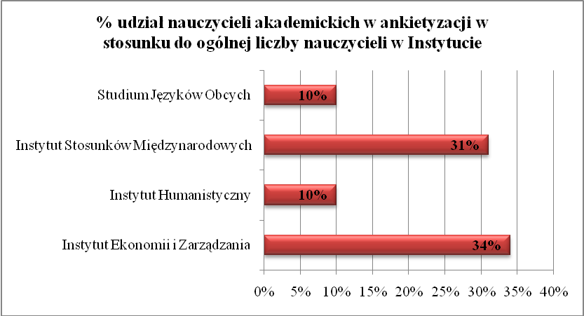

A) Ocena nauczyciela akademickiego
Wykres 5 Ocena Nauczycieli akademickich
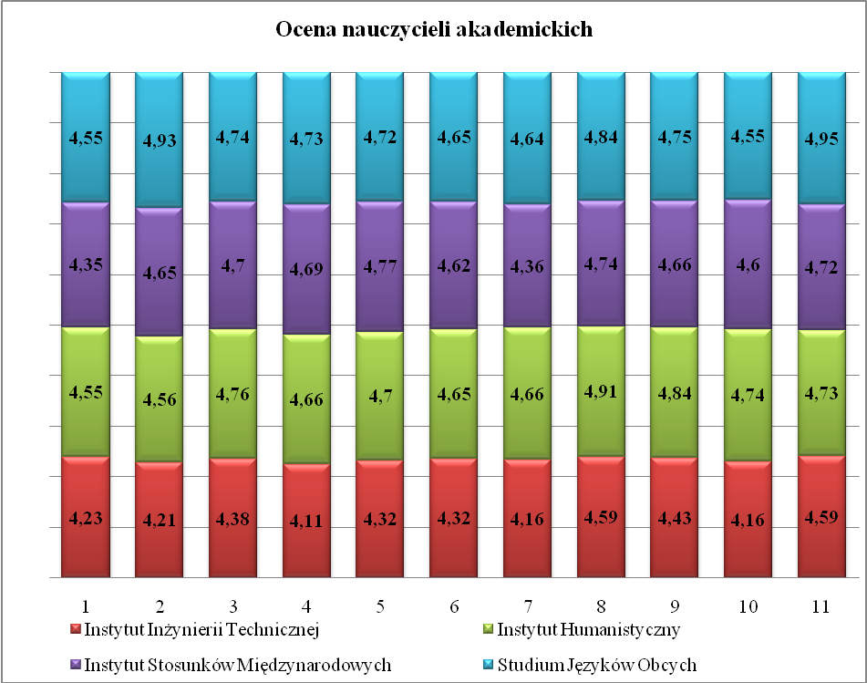

Kategoria oceny
1 | umiejętność przedstawienia materiału i wytłumaczenia przedstawionych zagadnień przez prowadzącego zajęcia
2 | punktualność prowadzącego zajęcia
3 | komunikatywność prowadzącego zajęcia
4 | możliwość skorzystania z konsultacji i porad prowadzącego zajęcia
5 | precyzyjność wymagań bieżących i egzaminacyjnych wobec studentów
6 | poziom wykorzystania lub dostosowania środków dydaktycznych do specyfiki przedmiotu
7 | stopień motywowania studentów do aktywności
8 | kultura języka oraz kultura osobista
9 | poziom zgodności tematyki zajęć z ich treścią
10 | jakość informacji o przedmiocie (dostępność sylabusa)
11 | atmosfera na zajęciach

B) Ogólna ocena Uczelni

Ocena pracy Sekretariatów
Pracę sekretariatów oceniono w Instytucie Stosunków Międzynarodowych i Instytucie Ekonomii i Zarządzania. W badaniu były brane pod uwagę dwa pytania, a jako kryterium odpowiedzi zastosowano ocenę pozytywną lub negatywną. Poniższy wykres przedstawia ocenę Sekretariatów wyrażoną w procentach.

Wykres 4 Ogólna ocena Sekretariatów w Instytutach

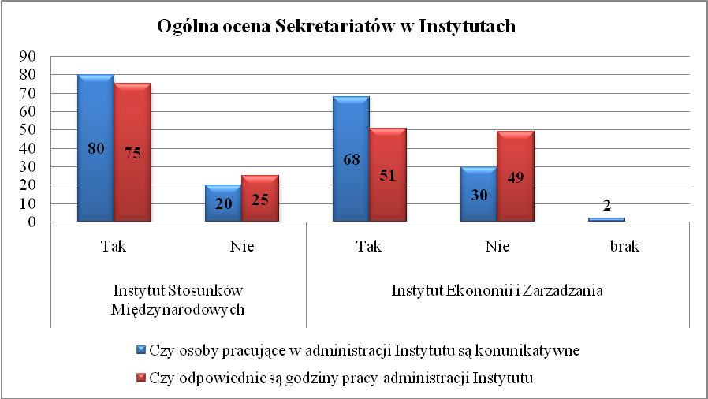

W przypadku ocen negatywnych dotyczących godzin pracy administracji Instytutów studenci podawali następujące odpowiedzi: zbyt krótki czas przyjęć, w trakcie mojej pracy,
w czasie zajęć. Studenci głównie komunikują się z osobami obsługującymi sprawy studenckie osobiście, jedna czwarta studentów robi to telefonicznie a nieliczni przez Internet bądź za pośrednictwem starosty. Studenci dobrze ocenili wyposażenie Uczelni w sprzęt informatyczny (komputery, rzutniki multimedialne) oraz dostęp do literatury (w formie papierowej
i elektronicznej).
Studenci wiedzą o działaniu na Uczelni kół naukowych, organizacjach i stowarzyszeniach studenckich, akademickim związku sportowym oraz chórze i innych zespołach artystycznych, wskazali swoje członkostwo w różnych formach aktywności na Uczelni głównie w kołach naukowych i akademickim związku sportowym. Studenci jako główne potrzeby w zakresie rozwoju naukowego, organizacyjnego i artystycznego wskazali: więcej szkoleń, warsztatów, konferencji, zajęć praktycznych, językowych, więcej programów i kursów specjalistycznych (certyfikaty), większy dostęp do komputerów, utworzenie koła tanecznego (taniec nowoczesny), pomoc przy zdobywaniu dorobku naukowego (publikacje, stypendium). Bardzo duża liczba studentów wskazała że Uczelnia umożliwia realizację części studiów za granicą w ramach współpracy z zagranicznymi Uczelniami, lecz tylko nieliczni skorzystali w trakcie studiów z możliwości praktyk lub staży zagranicznych. Zdecydowana większość studentów nie korzysta z usług Biura Karier i Inkubatora Przedsiębiorczości.
Jako inne spostrzeżenia związane z Uczelnią studenci wymieniali: lepsza, bardziej przejrzysta strona internetowa, lepsza reklama Uczelni, wyższe stypendia, więcej terenowych zajęć, zajęcia odbywają się zbyt wcześnie, zbyt duża liczba zjazdów w miesiącu (studia niestacjonarne), większa współpraca ze studentami.

C) Ocena programów kształcenia

Analizę oceny programów kształcenia dokonano w Instytut Stosunków Międzynarodowych i Instytut Ekonomii i Zarządzania.

Pytanie/Odpowiedzi |  | Instytut Ekonomii i Zarządzania | Instytut Stosunków Międzynarodowych
1. Co zadecydowało o wyborze kierunku studiów?
zainteresowania |  | 38 | 60
perspektywy znalezienia pracy |  | 30 | 25
sugestie kolegów |  | 7 | 12
sugestie rodziców |  | 1 | 3
przypadek |  | 20
inne |  | 4
2. Poziom zadowolenia z wybranego kierunku?
bardzo zadowolony |  | 30 | 37
średnio zadowolony |  | 64 | 60
niezadowolony |  | 4 | 3
nie mam zdania |  | 2
3. Co sądzisz o doborze przedmiotów i ich treści realizowanych w trakcie studiów?
jest prawidłowy |  | 48 | 29
zbyt dużo przedmiotów o treściach ogólnych |  | 34 | 42
zbyt mało przedmiotów o treściach ogólnych |  | 4 | 7
zbyt dużo przedmiotów o treściach specjalistycznych |  | 5 | 5
zbyt mało przedmiotów o treściach specjalistycznych |  | 9 | 17
nie przystawał do kierunku i specjalizacji |  | 0 | 1
inne |  | 0 | 1 (wiedza na przedmiotach powtarza się)
4. Czy odpowiada Ci poziom nauczania?
tak |  | 72 | 88
nie |  | 7  (za mało praktyki) | 12
nie mam zdania |  | 21
5. Czy jesteś zadowolony z proponowanego Ci programu kształcenia (obowiązujących przedmiotów) ?
tak |  | 74 | 78
nie |  | 6 | 22
nie mam zdania |  | 19
brak |  | 1
6. Czy treści przekazywane na poszczególnych przedmiotach powtarzają się
w trakcie trwania studiów?
bardzo często |  | 21 | 22
często |  | 38 | 46
sporadycznie |  | 41 | 32
nigdy |  | 0 | 0
7. Czy w ramach studiowanego kierunku proponowano Ci przedmioty do wyboru?
 |  | Tak – 8  Nie – 89  Brak – 3 | żadne-34 języki obce-3 hotelarstwo-2 specjalności-13 brak odpowiedzi-48
8. Czy liczba punktów ECTS z danego przedmiotu odpowiada Twojemu własnemu nakładowi pracy?
tak | 73 |  | 84
nie | 37 |  | 16
9. Czy liczba godzin zajęć praktycznych, z którymi studenci utożsamiają przydatność studiów w przyszłej pracy zawodowej jest wystarczająca?
tak | 66 |  | 61
nie | 30  (zbyt mała ilość) |  | 39
brak odpowiedzi | 4
10. Czy praktyki zawodowe przygotowują do pracy zawodowej?
tak |  | 60 |  | 79
nie |  | 34 |  | 21
brak odpowiedzi |  | 6
11. Jak oceniasz przydatność studiów w przyszłej pracy lub poszukiwaniu pracy?
bardzo dobrze | 14 |  | 9
dobrze | 41 |  | 41
średnio | 42 |  | 39
źle | 3 |  | 11

D) Analiza ankiet dla nauczycieli akademickich

 | Instytut Ekonomii i Zarządzania | Instytut Stosunków Międzynarodowych
I. Ocena warunków prowadzenia zajęć
Organizacja zajęć (harmonogram zajęć) | 4,54% | 3,5%
Liczebność grup | 4,69% | 3,7%
Warunki lokalowe odbywania zajęć (akustyka, wentylacja, temperatura, warunki BHP) | 5,0% | 4,7%
Wyposażenie laboratoriów i sal dydaktycznych | 4,08% | 3,1%
Kultura osobista studentów, ich zachowanie w trakcie zajęć | 4,08% | 4,7%
Poziom wiedzy i umiejętności studentów | 3,85% | 3,1%
Zainteresowanie studentów zajęciami | 4,38% | 4,4%
Dostępność pomocy naukowych i dydaktycznych (książek, czasopism, baz danych w bibliotece, możliwość kserowania w bibliotece) | 4,62% | 3,8%
II. Pomoc Uczelni
Jakiego wsparcia oczekuje Pan/Pani od PWSTE w swojej pracy dydaktycznej?
kursu pedagogicznego  kursu emisji głosu  zakupu sprzętu i materiałów dydaktycznych  konsultacji specjalistycznych  inne | 4  3  1  2  5 (pomoc Uczelni w rozwoju naukowym) | 5  4  2  3  -
Czy w ostatnich 2 latach choć raz ktoś hospitował prowadzone przez Pana/Panią zajęcia? | Tak – 75%  Nie – 25% | Tak – 100%  Nie – 0%
Jak Pan/Pani ocenia poziom wykorzystania posiadanych kompetencji i kwalifikacji na uczelni? | bardzo wysoko – 61,5%  przeciętnie – 30,8%  brak – 7,7% | bardzo wysoko – 80%  przeciętnie – 10%  słabo – 10%
Jakie wsparcie zgodne z kwalifikacjami, kompetencjami deklaruje Pan/Pani dla uczelni? | Szkolenia dla szkół z technik miękkich; kursy, szkolenia, analizy itp.; spotkania tematyczne np. z kołem naukowym; minimum kadrowe; udział w programie wymiany zagranicznej; wydawnictwa; organizacji konferencji | Prowadzenia kursów  i szkoleń
III. Ocena zajęć na kierunku
Jak ogólnie ocenia Pan/Pani jakość kształcenia na kierunkach prowadzonych przez macierzystą jednostkę organizacyjną (instytut)?
wykwalifikowana kadra o odpowiednich kompetencjach | 4,08% | 4,9%
organizacja procesu dydaktycznego | 4,69% | 4,1%
jakość prowadzonych zajęć | 4,31% | 4,6%
konstrukcja programów kształcenia | 4,38% | 4,6%
liczebność grupy | 4,46% | 4,8%
baza naukowo-dydaktyczna | 4,61% | 3,6%
przygotowanie praktyczne studenta do przyszłej pracy zawodowej | 3,77% | 4,7%
możliwość rozwoju studenta | 4,31% | 4,9%
relacje kadry ze studentami | 4,31% | 5,0%
Co jest Pana/Pani zdaniem najmocniejszą stroną kształcenia na kierunkach prowadzonych przez Pana/Pani macierzystą jednostkę organizacyjną
młoda kadra, aktywność naukowa pracowników  zaangażowanie kadry  wysoka jakość prowadzonych zajęć  dobra konstrukcja programu kształcenia  odpowiednia infrastruktura naukowa,  techniczna i lokalowa  inne………………… | 3  2  1  4  5  6 (relacje ze studentami) | 4  5  2  1  3  -
Mocne i słabe strony kształcenia na kierunkach prowadzonych w instytutach
 | Mocne: dobrze zarządzany Instytut, dobra organizacja zadań, duża pomysłowość i przedsiębiorczość pracowników  Słabe: mała samodzielność Instytutu, duża liczba i zmienność prowadzonych zajęć | -
IV. Samoocena
Jak Pan/Pani ocenia swoją własną działalność dydaktyczną
ogólnie, przygotowanie merytoryczne | 4,67% | 4,1%
pasja, własne zainteresowanie problematyką | 4,83% | 4,8%
stosunek do studenta | 5,0% | 4,1%
punktualność, obowiązkowość, regularność odbywania zajęć | 4,83% | 5,0%
innowacyjność, pomysłowość | 4,58% | 4,1%
Jak często Pan/Pani aktualizuje, zmienia scenariusz prowadzonych zajęć?
co roku  co 2 lata | 84,6%  15,4% | 100%  -
Czy i w jakim zakresie dotyka Pana/ Panią zjawisko tzw. wypalenia zawodowego?
dotyczy okresowo  nie dotyczy | 15,4%  84,6% | 10%  90%
Jakie są w Pana/Pani przypadku uwarunkowania wpływające na zjawisko wypalenia zawodowego?
trudności w uzyskaniu awansu zawodowego  zła atmosfera w pracy  problemy rodzinno-domowe  inne | 7,7%  7,7%  0  23,1 % (przemęczenie) | 20%  10%  10%  10%  (finansowe problemy Uczelni)
Co Panu/Pani najbardziej utrudnia pracę dydaktyczną (pytanie otwarte)?
 |  | Problemy finansowe uniemożliwiające realizację atrakcyjnych zajęć terenowych.

